**TRƯỜNG ĐẠI HỌC ĐÀ LẠT**

KHOA CÔNG NGHỆ THÔNG TIN



**BÁO CÁO BÀI TẬP NHÓM**

**MẪU THIẾT KẾ**

**ĐỀ TÀI: WEBSITE BÁN ĐIỆN THOẠI**

**Sinh viên thực hiện** : 2113010 Huỳnh Thiên Phúc

2111814 Nguyễn Hải Đăng

**Nhóm** : 6

**Mục Lục**

**I.** **Tổng quan về website 3**

1. Mục tiêu 3

2. Công nghệ sử dụng 3

**II.** **Class Diagram 3**

**III.** **Sequence Diagram 3**

**IV.** **Design Pattern 4**

1. Giỏ hàng 4

2. LoginModel 4

3. Qlbanhang 4

4. sysdiagram 4

**V.** **Kết quả 4**

1. **Tổng quan về website**
2. Mục tiêu

* Xây dựng một website bán điện thoại. Website bao gồm các chức năng để khách hàng có thể chọn lựa đặt mua mặt hàng phù hợp theo nhu cầu, ví tiền của mình.
* Giúp khách hàng dễ dàng tìm các thông tin, thông tin liên quan đến điện thoại.

1. Công nghệ sử dụng

* C#
* MySQL
* Visual Studio Code

1. **Class diagram**

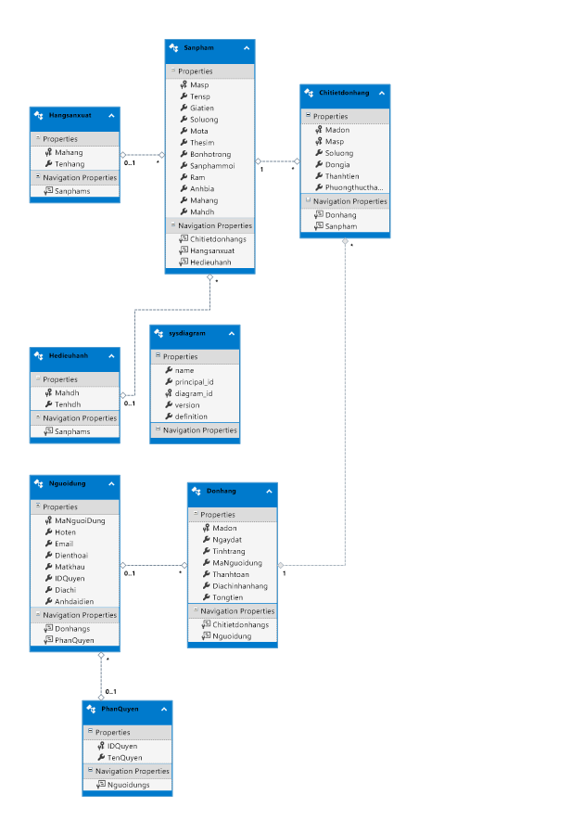

1. **Sequence Diagram**

Đăng nhập

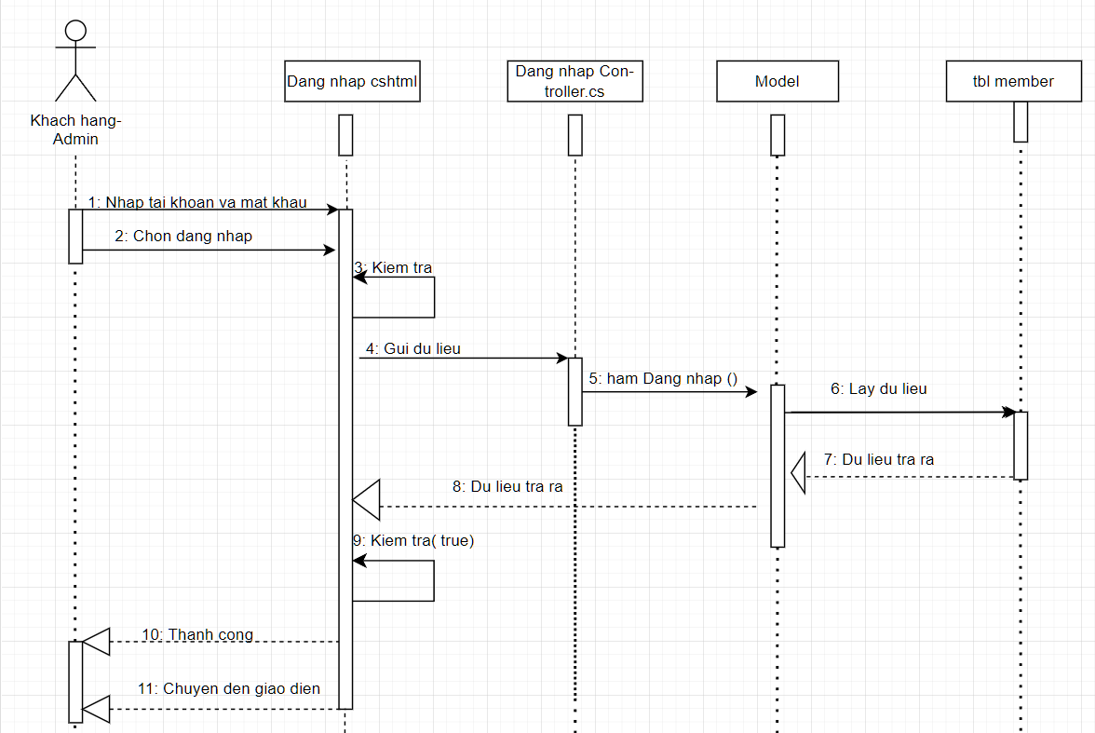

Xem giỏ hàng

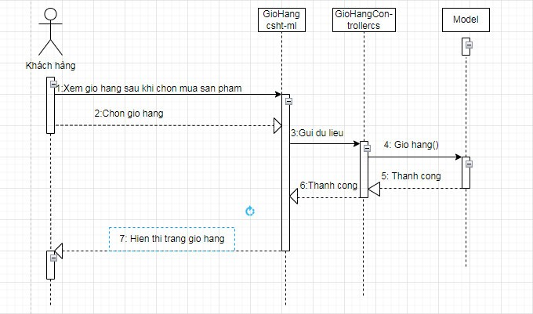

Sửa sản phẩm

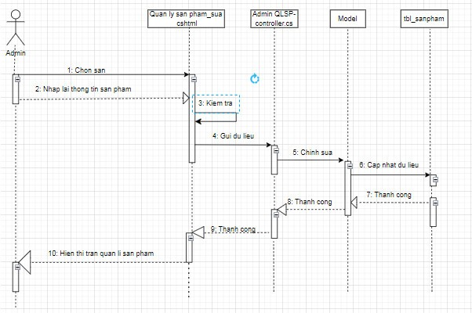

1. **Design Patterns**
2. Giỏ hàng

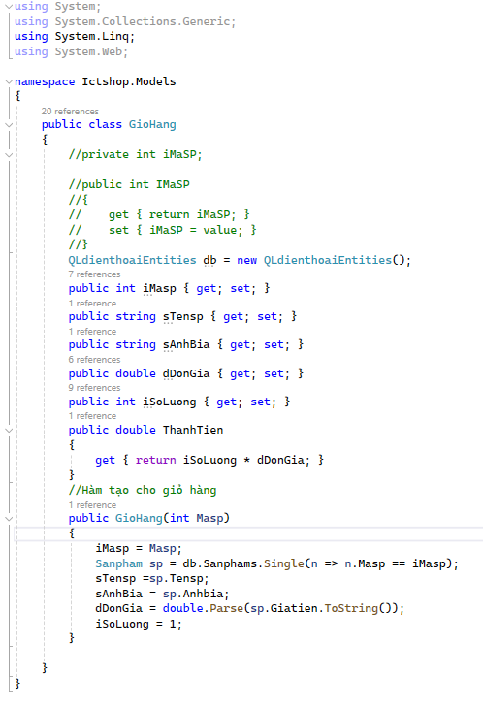

* Active Record: Lớp GioHang tương tác trực tiếp với ngữ cảnh QLdienthoaiEntities để lấy chi tiết sản phẩm từ cơ sở dữ liệu. Đây là đặc trưng của mẫu Active Record, nơi một đối tượng bao bọc một hàng trong bảng cơ sở dữ liệu hoặc một chế độ xem, đóng gói việc truy cập cơ sở dữ liệu.
* Factory: Hàm tạo của lớp GioHang có thể được xem như việc thực hiện một mẫu factory đơn giản. Nó nhận ID sản phẩm (Masp) và tạo một đối tượng GioHang với các chi tiết sản phẩm. Hàm tạo hoạt động như một phương thức factory để tạo và khởi tạo các đối tượng GioHang.
* Đóng gói (Encapsulation): Lớp này đóng gói các chi tiết sản phẩm và tính toán tổng giá trị (ThanhTien). Các thuộc tính và logic tính toán được đóng gói trong lớp GioHang, đảm bảo rằng các chi tiết và hành vi liên quan đến một mục trong giỏ hàng được chứa trong một lớp duy nhất.

1. LoginModel

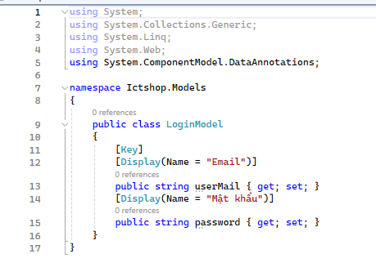

* Attribute-Based Programming: Đoạn mã sử dụng các thuộc tính (attributes) như [Key] và [Display] để cung cấp siêu dữ liệu cho các thuộc tính của lớp. Đây là một ví dụ của lập trình dựa trên thuộc tính, cho phép bạn thêm các siêu dữ liệu bổ sung để kiểm soát cách dữ liệu được xử lý hoặc hiển thị.

1. Qlbanhang

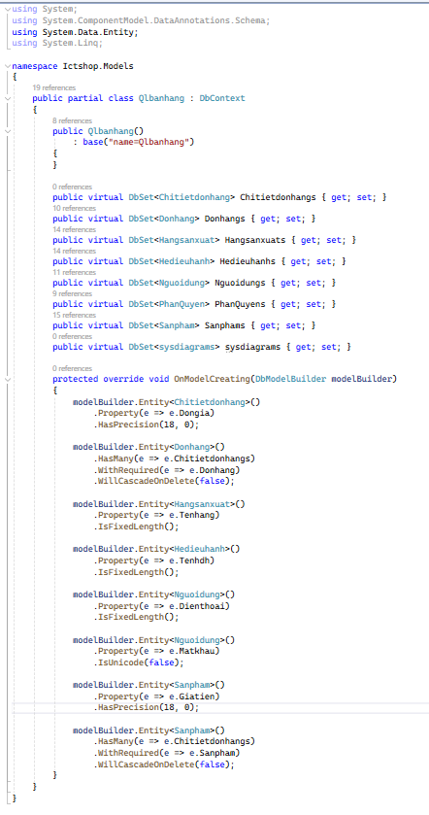

* Repository Pattern: Được sử dụng thông qua DbSet trong DbContext.
* Unit of Work Pattern: Được thực hiện thông qua DbContext.
* Factory Pattern: DbContext như một factory tạo các đối tượng thực thể.
* Data Mapper Pattern: Entity Framework ánh xạ dữ liệu giữa các hệ thống không tương thích.
* Active Record Pattern: Hỗ trợ thông qua các lớp thực thể trong Entity Framework.

1. Sysdiagram

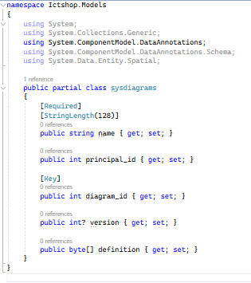

* Repository Pattern: Sử dụng DbSet để tương tác với cơ sở dữ liệu.
* Unit of Work Pattern: Quản lý các thay đổi và transaction thông qua DbContext.
* Dependency Injection Pattern: (Tiềm năng) để quản lý phụ thuộc giữa các lớp.
* Partial View Pattern: Sử dụng partial view để tái sử dụng giao diện người dùng.

1. **Kết luận**
2. Đánh giá tổng quan

Việc áp dụng các mẫu thiết kế trong quá trình phát triển website bán điện thoại đã mang lại nhiều lợi ích đáng kể:

* Tính tổ chức:

Cấu trúc của dự án được tổ chức một cách khoa học và rõ ràng, giúp dễ dàng theo dõi và quản lý mã nguồn.

* Tính bảo trì:

Hệ thống dễ dàng bảo trì và mở rộng nhờ việc áp dụng các mẫu thiết kế, giảm thiểu chi phí và công sức khi có nhu cầu thay đổi hoặc nâng cấp.

* Tính linh hoạt:

Các mẫu thiết kế như Repository Pattern và DI giúp hệ thống trở nên linh hoạt hơn, dễ dàng thay đổi các thành phần mà không ảnh hưởng đến toàn bộ hệ thống.

1. Hướng phát triển tương lai

Mặc dù đã đạt được những kết quả khả quan, hệ thống vẫn còn một số điểm có thể cải thiện và phát triển thêm:

* Nâng cao hiệu suất:

Tối ưu hóa các truy vấn cơ sở dữ liệu và cải thiện hiệu suất tổng thể của hệ thống.

* Tăng cường bảo mật:

Áp dụng thêm các biện pháp bảo mật như mã hóa dữ liệu, kiểm soát truy cập chặt chẽ hơn để bảo vệ thông tin khách hàng.

* Phát triển tính năng mới:

Tích hợp thêm các tính năng mới như gợi ý sản phẩm, đánh giá sản phẩm, và quản lý kho hàng.

* Hỗ trợ đa nền tảng:

Phát triển ứng dụng di động hoặc cải thiện giao diện người dùng để tăng cường trải nghiệm trên các thiết bị di động.